ПРЕСС-РЕЛИЗ

Конструктивный разговор: Эксперты Кадастровой палаты расскажут о новых основаниях для приостановления кадастрового учёта

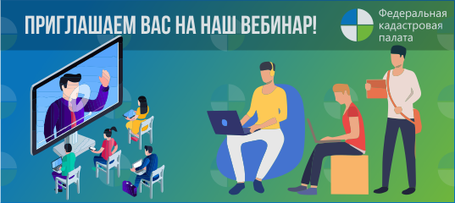
17 октября в 11:00 Федеральная Кадастровая палата проведет вебинар на тему: «Новое в оформлении жилых и садовых домов».
Нововведения в оформлении индивидуальных жилых и садовых домов вызывают у кадастровых инженеров большой интерес. И грамотная трактовка федеральных законов №№ 339 и 340 от 3 августа 2018 года – один из самых актуальных запросов профессионального сообщества к Федеральной Кадастровой палате.
На вебинаре о применении закона № 340-ФЗ вы узнаете о порядке и последствиях признания постройки самовольной. Кроме того, будут раскрыты новые полномочия органов местного самоуправления. Кадастровые инженеры получат достоверную информацию об уведомительном порядке строительства и реконструкции домов. Наконец будут названы два новых основания для приостановления кадастрового учёта и регистрации прав на объекты ИЖС и садовые дома.
Но главное – формат вебинара позволит вам получить ответы на любые вопросы о федеральных законах №№ 339 и 340.
Продолжительность до 90 минут.
ВНИМАНИЕ!
ОПЛАТА ПРИНИМАЕТСЯ ДО 14 ОКТЯБРЯ!
Более подробную информацию об участии и регистрации можно узнать на сайте: https://webinar.kadastr.ru/webinars/ready/detail/19.
______________________________________________________________________________________________________
Пресс-служба Кадастровая палата по Краснодарскому краю
press23@23.kadastr.ru

